Họ tên: Nguyễn Xuân Hải
Lớp: 11_TMĐT
MSSV:1150070010

Lab 6 XÁC THỰC ACTIVE DIRECTORY VÀ CHÍNH SÁCH TRUY CẬP TRÊN pfSense
Link Video thực hành (YouTube): https://youtu.be/IcZICcID4tw?si=YXxptHqAgNYoo1k_
B. CHUẨN BỊ MÔ HÌNH VÀ CẤU HÌNH MẠNG
1. Cấu hình địa chỉ IP máy ảo Client-A
Máy Client-A nhận đúng IP 10.6.0.21/24 và ping thông suốt đến Gateway 10.6.0.1 với 0% packet loss.
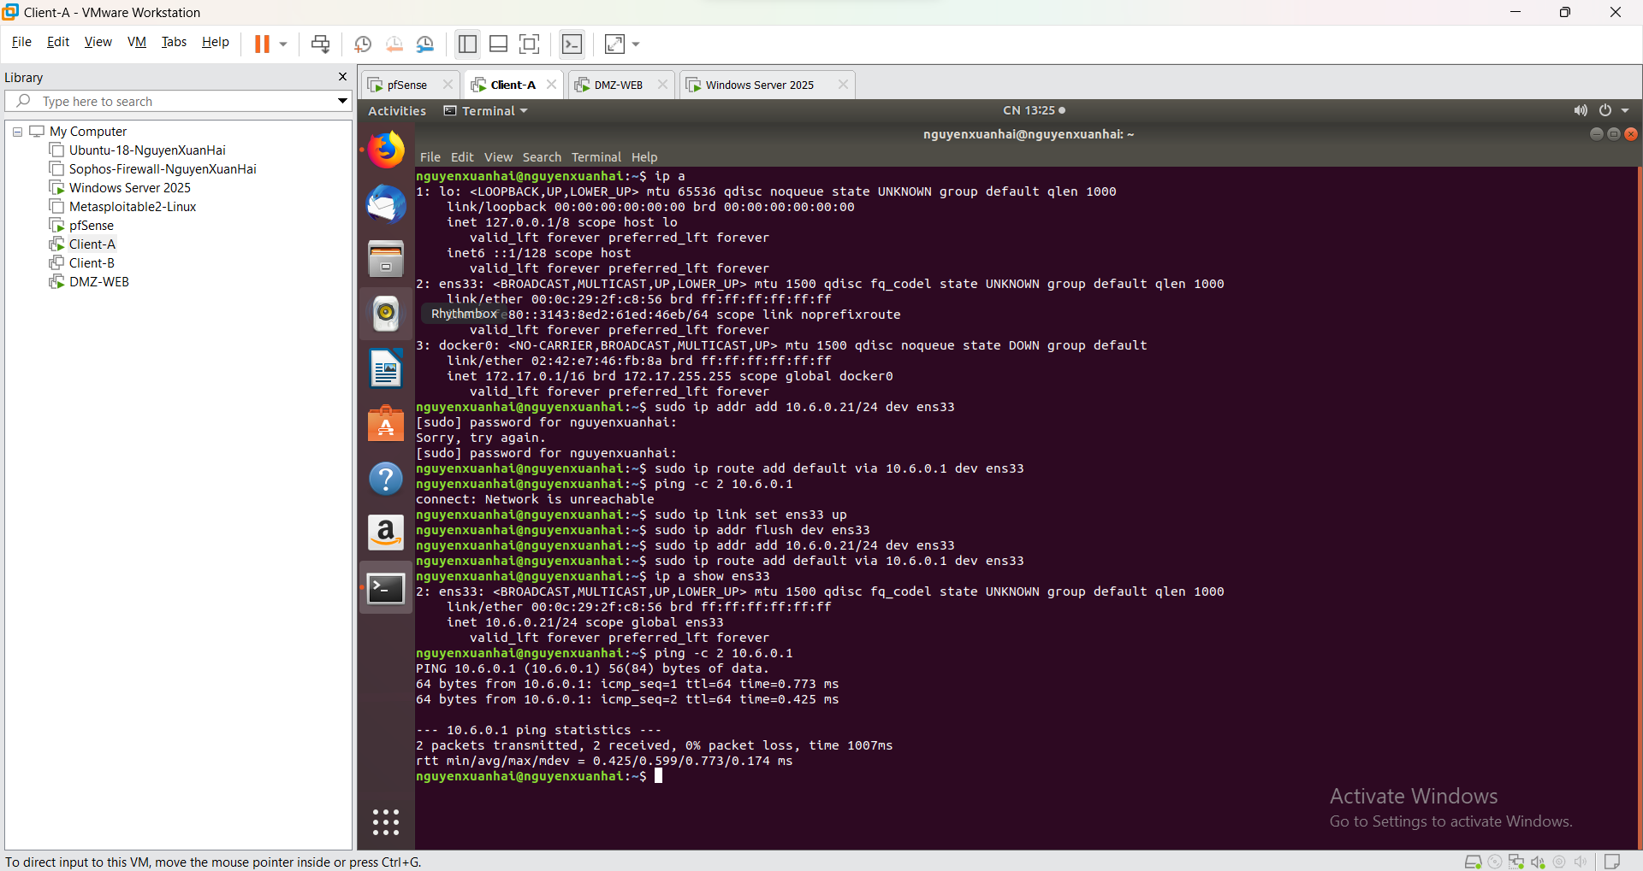
Hình 1: Cấu hình địa chỉ IP và kiểm tra kết nối mạng trên Client-A
2. Cấu hình địa chỉ IP và dịch vụ Nginx trên máy ảo DMZ-WEB
Dịch vụ web Nginx đã khởi động thành công, sẵn sàng phục vụ các trang web mô phỏng trong vùng DMZ.
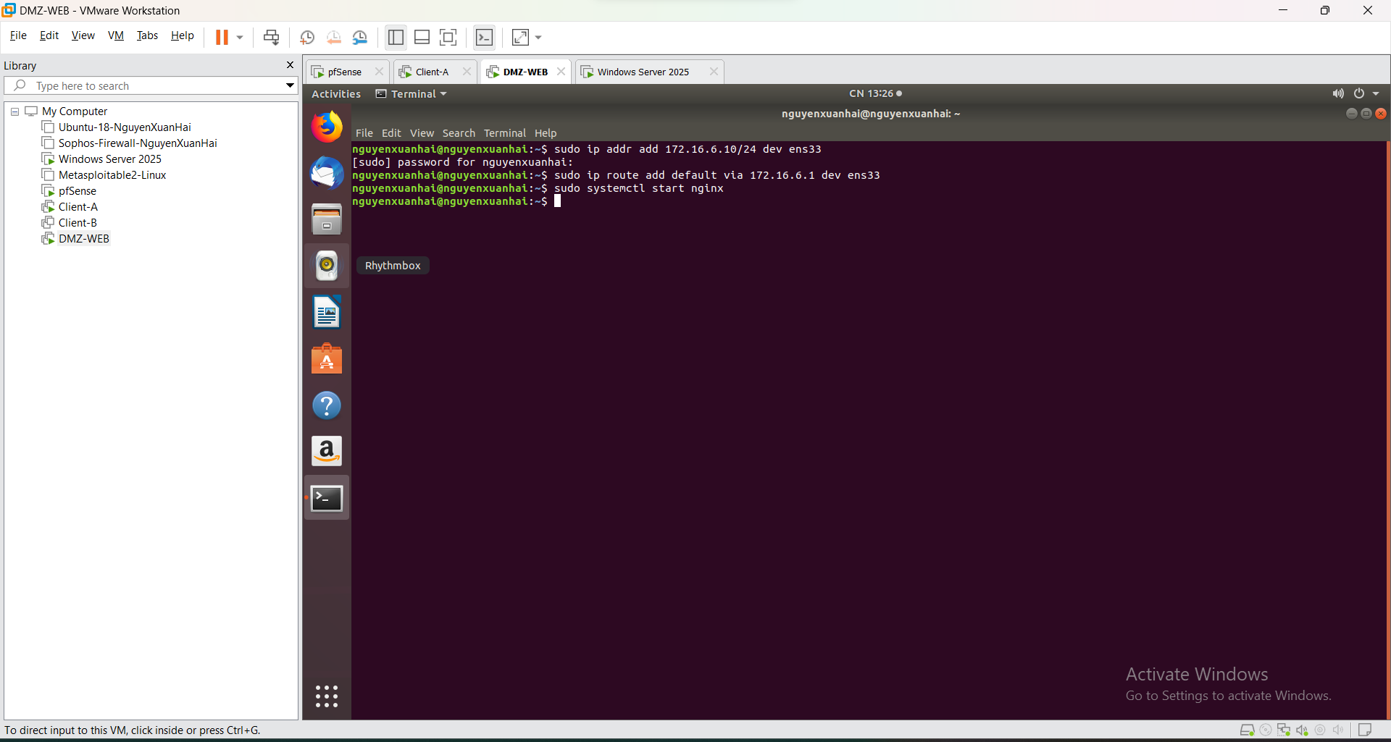
Hình 2: Cấu hình IP và khởi động dịch vụ Nginx trên DMZ-WEB
C. TÍCH HỢP ACTIVE DIRECTORY VÀO PFSENSE (LDAP)
1. Khai báo LDAP Authentication Server trên pfSense
Lưu cấu hình máy chủ xác thực LDAP LAB6-AD thành công.
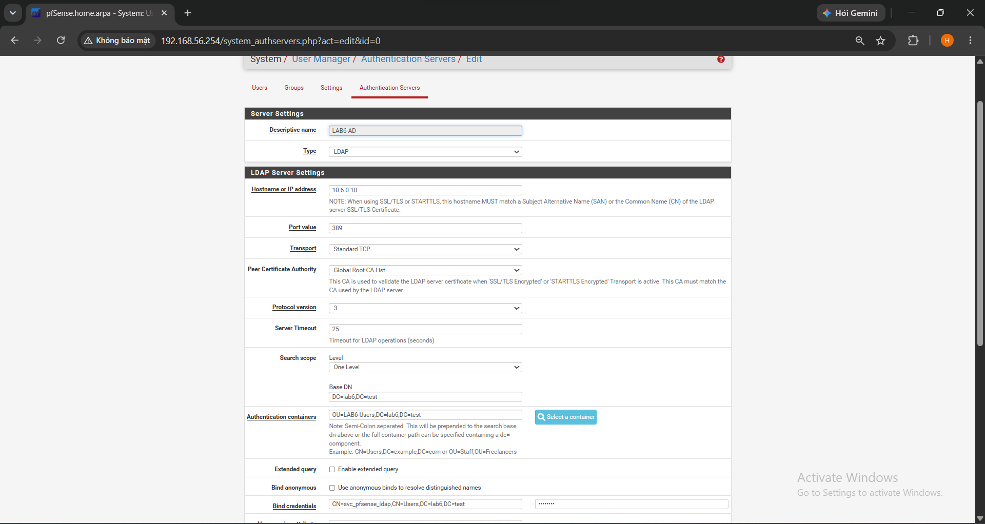
Hình 3: Cấu hình LDAP Authentication Server LAB6-AD
2. Kiểm tra xác thực tài khoản sv_a
Hệ thống thông báo: 'User sv_a authenticated successfully' (Xác thực tài khoản sv_a thành công).
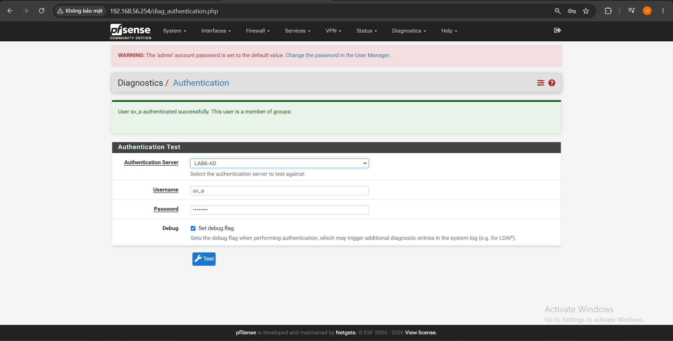
Hình 4: Kiểm tra xác thực LDAP tài khoản sv_a thành công
3. Kiểm tra xác thực tài khoản sv_b
Hệ thống thông báo: 'User sv_b authenticated successfully' (Xác thực tài khoản sv_b thành công).
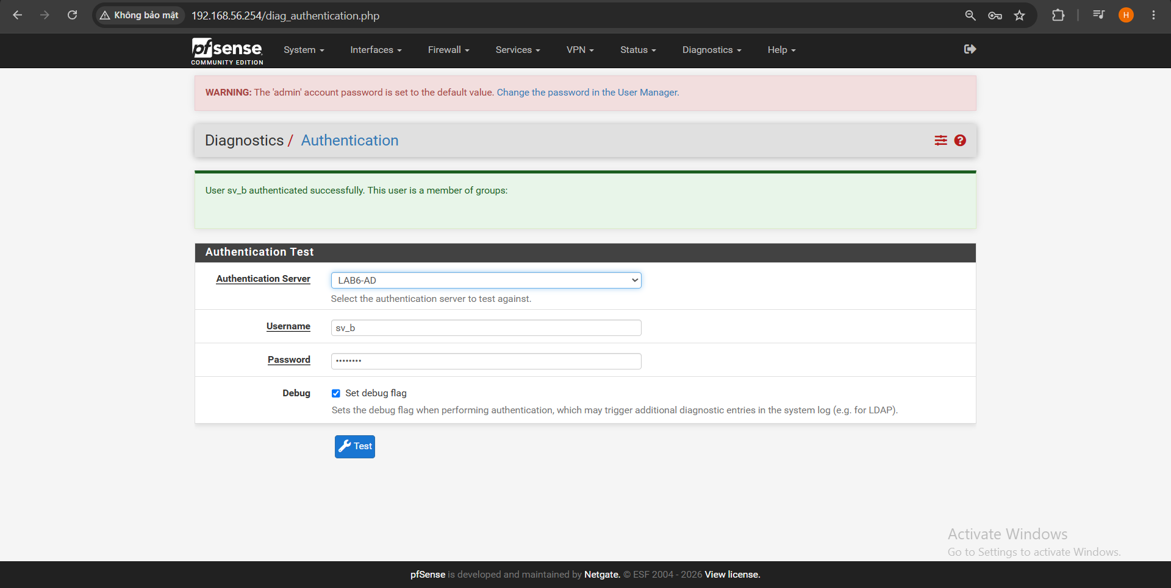
Hình 5: Kiểm tra xác thực LDAP tài khoản sv_b thành công
D. CẤU HÌNH CAPTIVE PORTAL XÁC THỰC USER DOMAIN
1. Đăng nhập Captive Portal từ Client-A
Trang đăng nhập Captive Portal hiển thị đầy đủ, yêu cầu nhập tài khoản Domain.
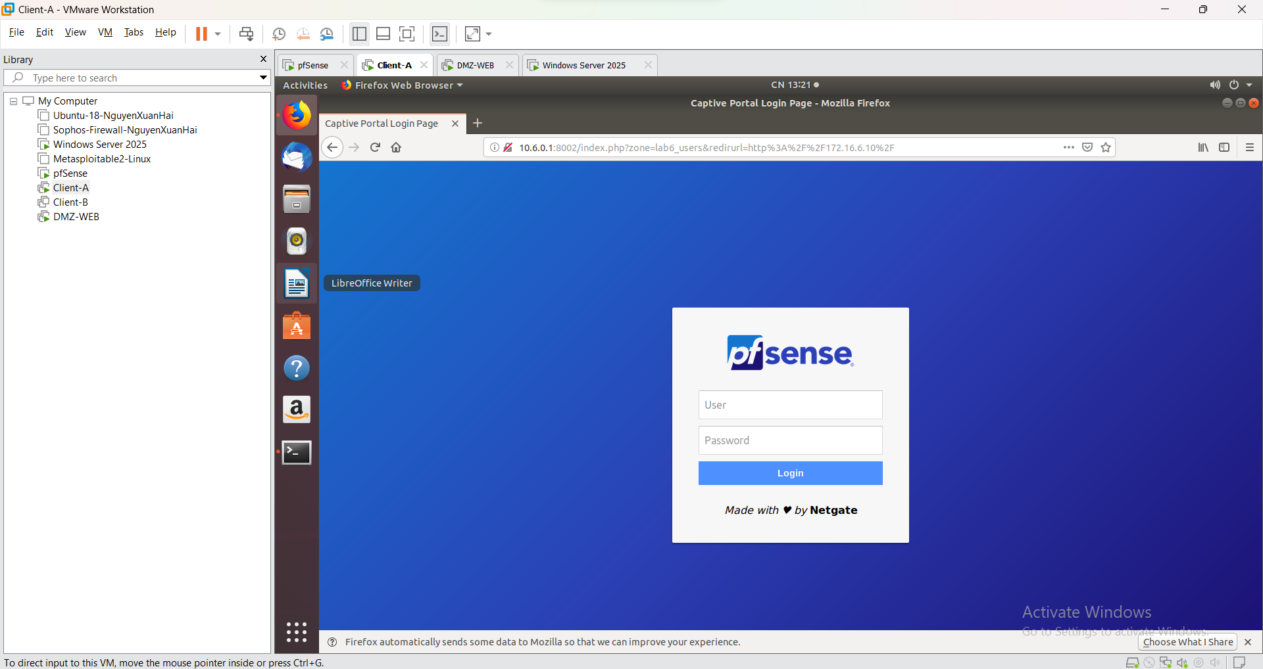
Hình 6: Màn hình đăng nhập Captive Portal trên Client-A
2. Chuyển hướng thành công tới trang web đích
Xác thực thành công, trình duyệt được cấp quyền kết nối và chuyển hướng đến trang web http://172.16.6.10 hiển thị 'Welcome to nginx!'.
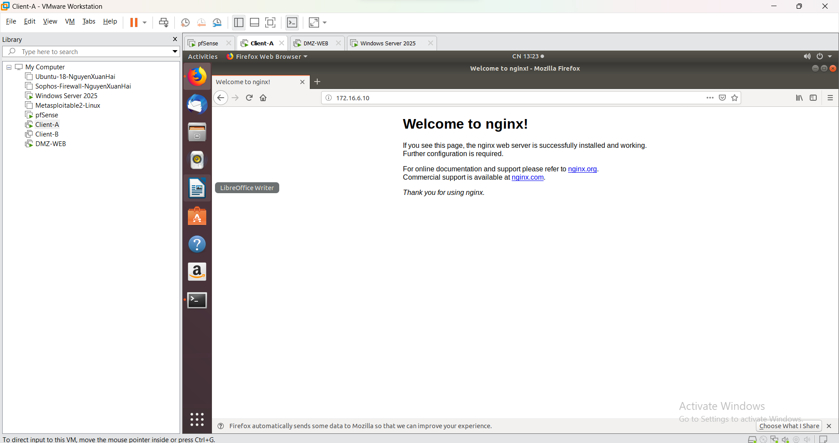
Hình 7: Truy cập thành công trang web sau khi xác thực Captive Portal
3. Kiểm tra trạng thái phiên người dùng đăng nhập trên pfSense
Ghi nhận phiên hoạt động của User 'sv_a' tại địa chỉ IP 10.6.0.21 kèm địa chỉ MAC và thời gian bắt đầu phiên.
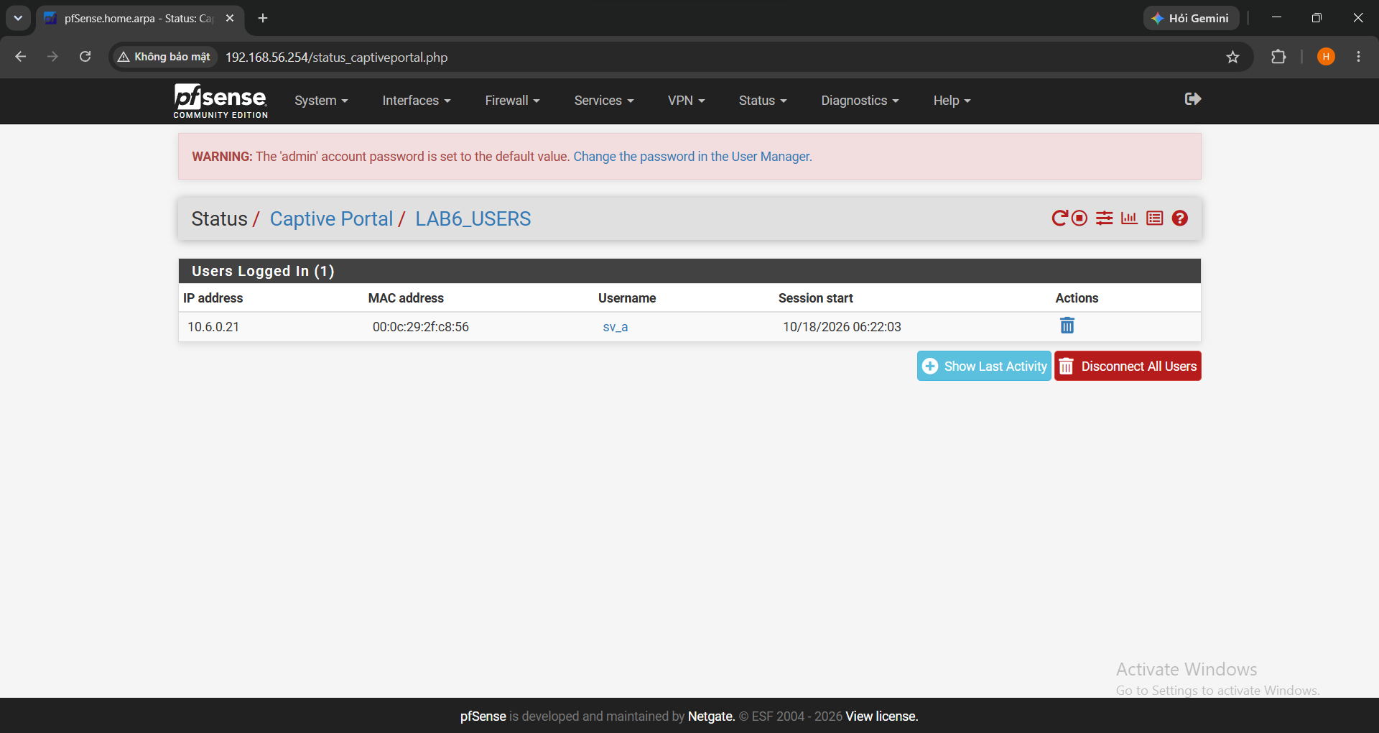
Hình 8: Danh sách người dùng đang đăng nhập trong Status Captive Portal
E. TẠO ALIAS CHO NGƯỜI DÙNG VÀ CÁC WEBSITE MÔ PHỎNG
1. Khai báo Alias Host CLIENT_A
Tạo thành công Alias đại diện cho máy trạm Client-A.
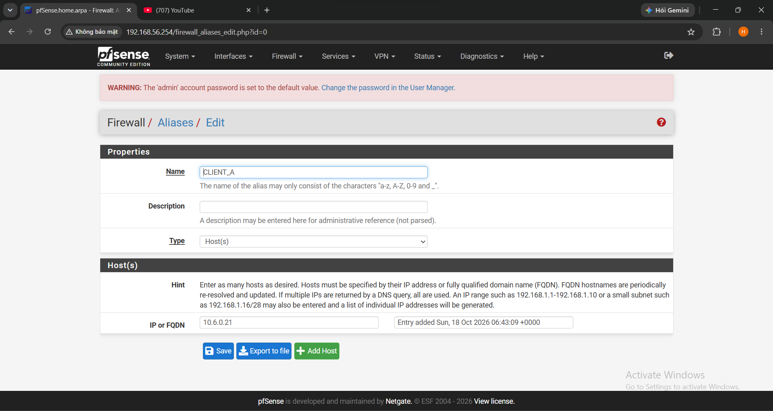
Hình 9: Tạo Alias CLIENT_A cho máy trạm 10.6.0.21
2. Danh sách các Alias IP hoàn chỉnh
Danh sách Alias IP được hiển thị đầy đủ và nạp vào bảng dữ liệu pfSense.
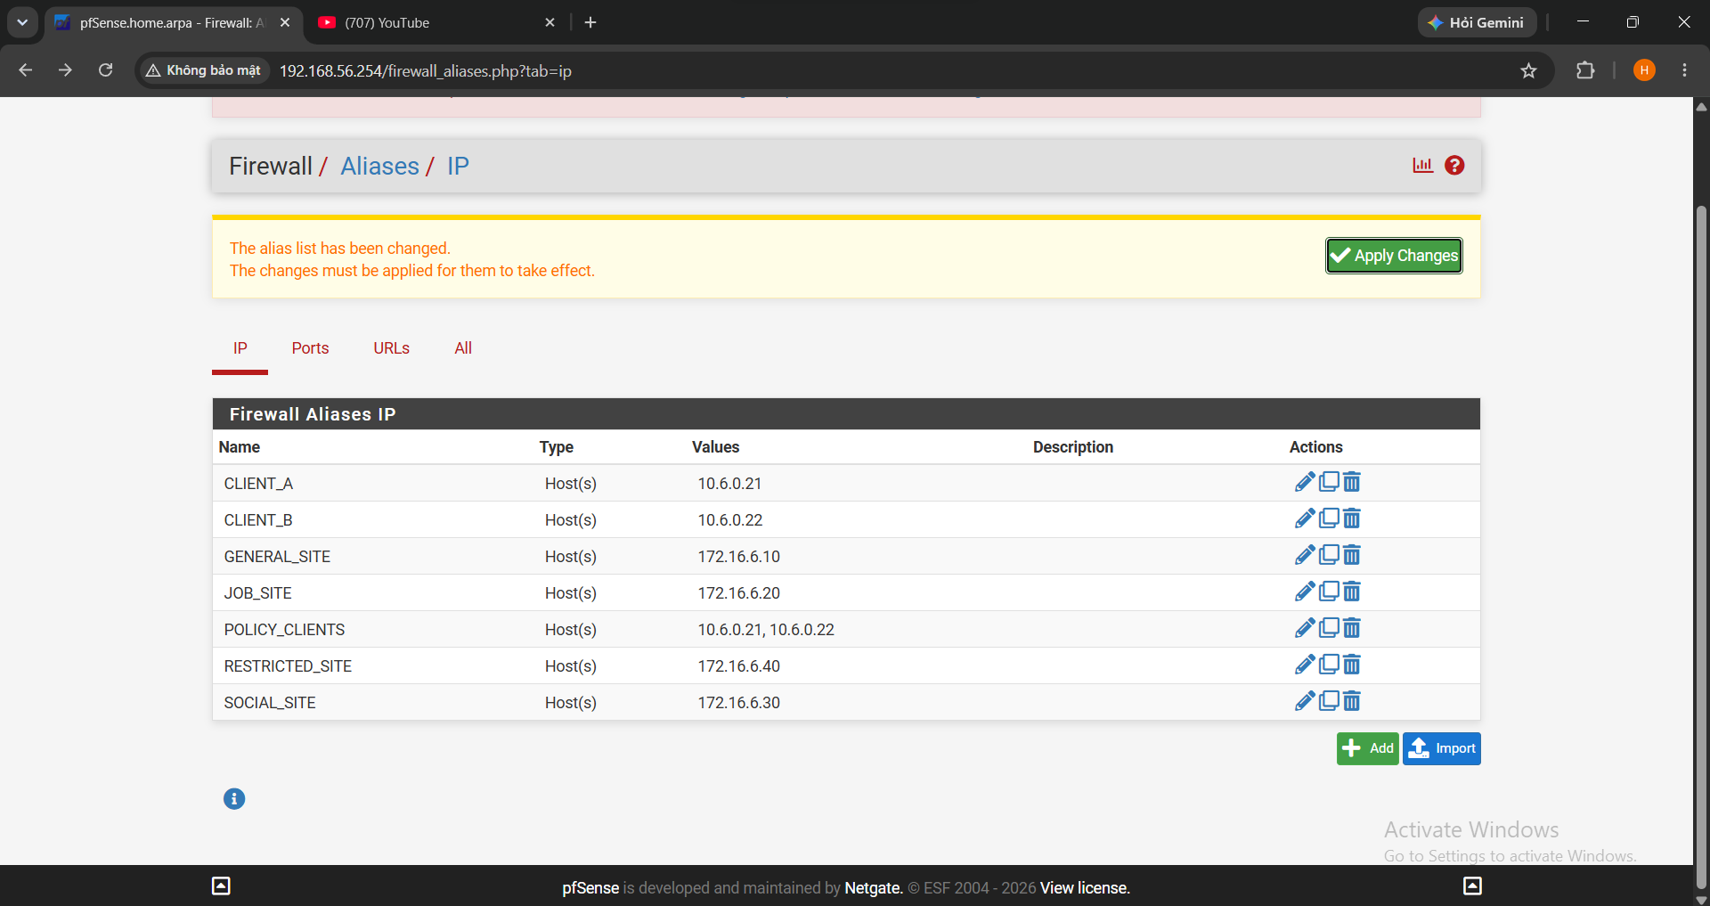
Hình 10: Danh sách đầy đủ các Alias IP
3. Khai báo Alias Port WEB_PORTS
Tạo thành công Alias định nghĩa các cổng dịch vụ web chuẩn.
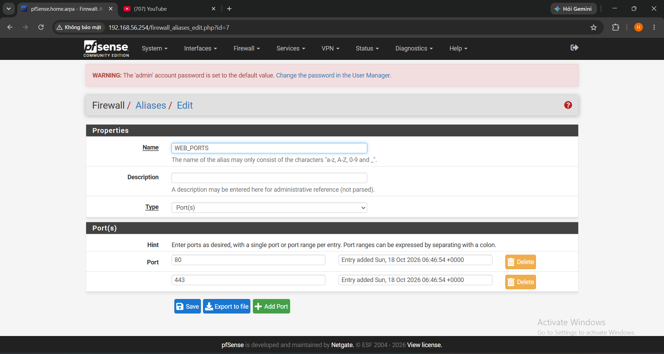
Hình 11: Tạo Alias WEB_PORTS chứa cổng 80 và 443
4. Danh sách Alias Ports trên pfSense
Alias WEB_PORTS đã sẵn sàng để áp dụng vào các chính sách lọc web.
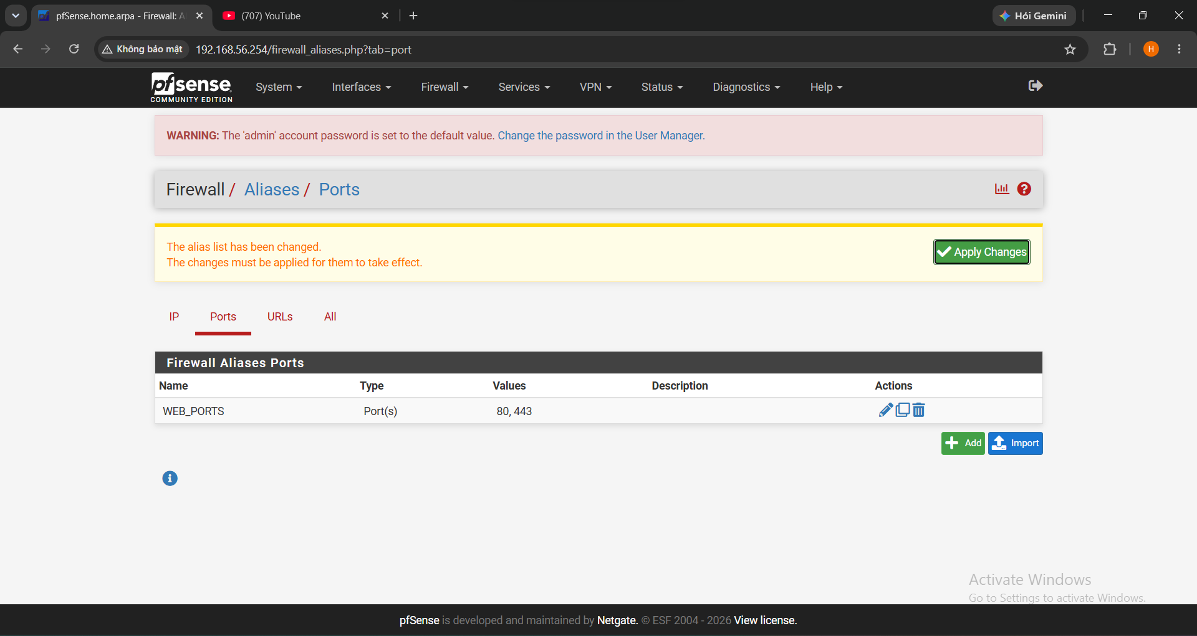
Hình 12: Danh sách Alias Ports trên pfSense
F. TẠO SCHEDULE (LỊCH BIỂU THỜI GIAN)
1. Khai báo Schedule LUNCH_WINDOW
• Kết quả: Tạo thành công lịch biểu cho khung giờ nghỉ trưa.
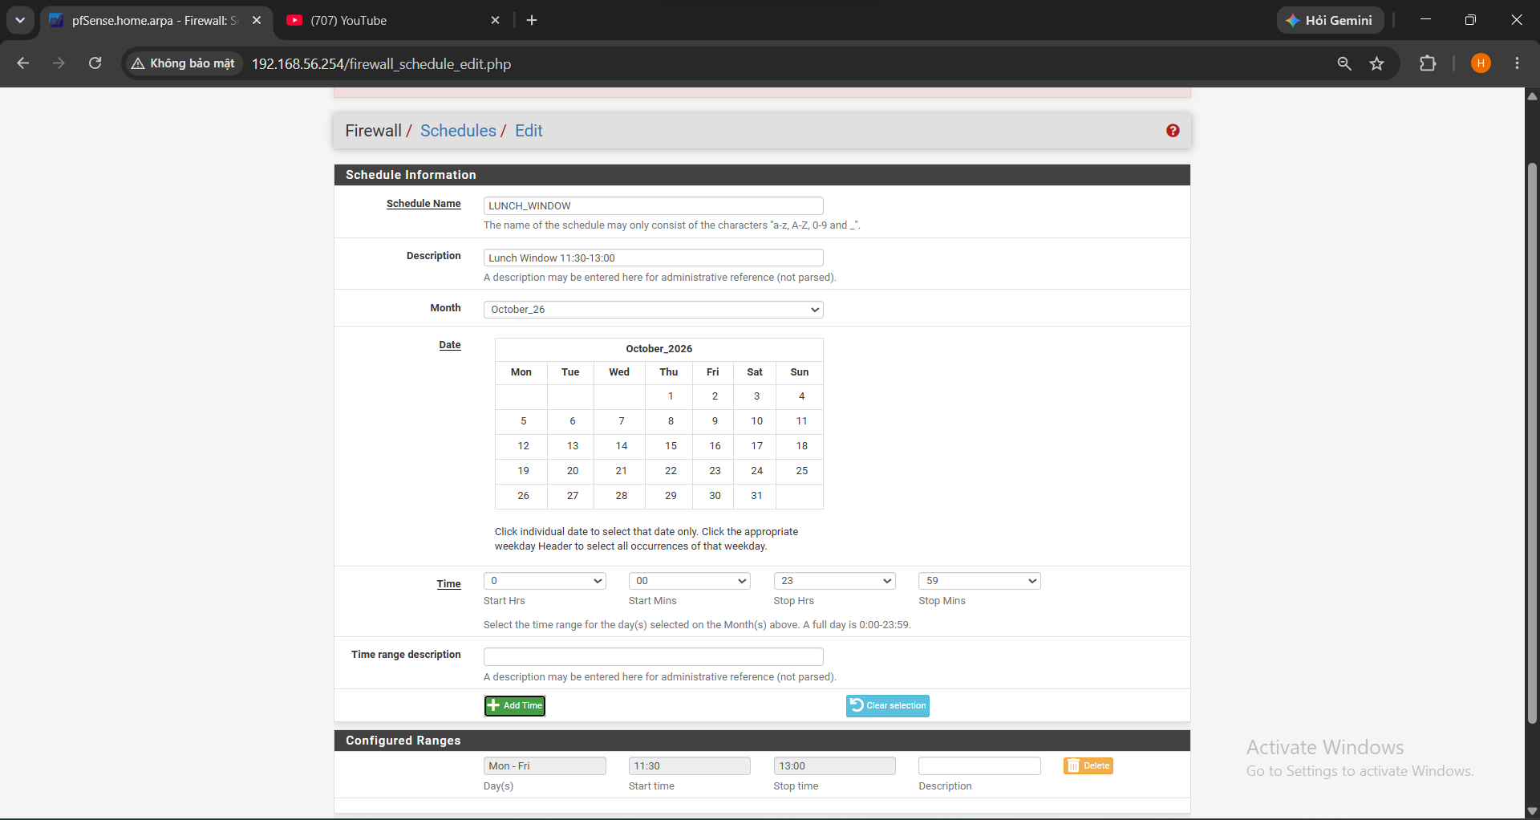
Hình 13: Cấu hình Schedule LUNCH_WINDOW (11:30 - 13:00)
2. Khai báo Schedule WORK_HOURS
• Kết quả: Tạo thành công lịch biểu cho khung giờ làm việc hành chính.
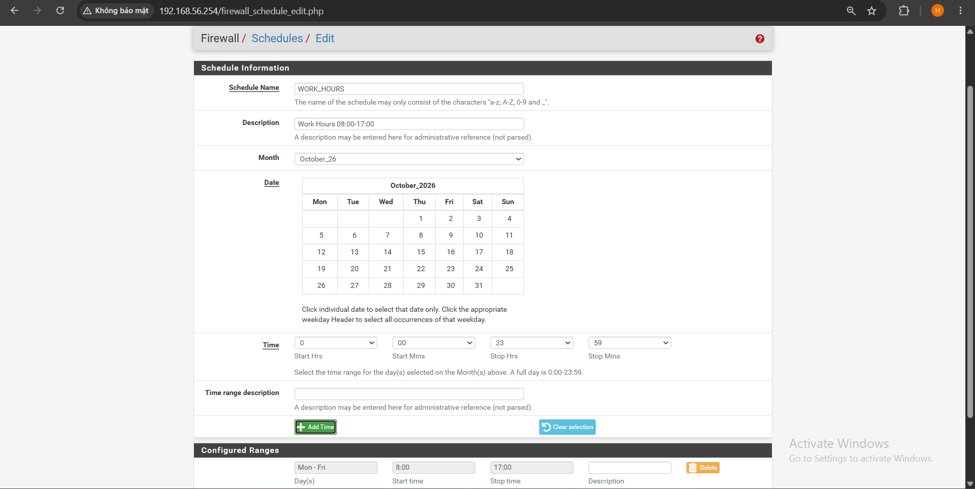
Hình 14: Cấu hình Schedule WORK_HOURS (08:00 - 17:00)
3. Danh sách các Schedule trên hệ thống
Hai lịch biểu LUNCH_WINDOW và WORK_HOURS đã được khởi tạo hoàn tất.
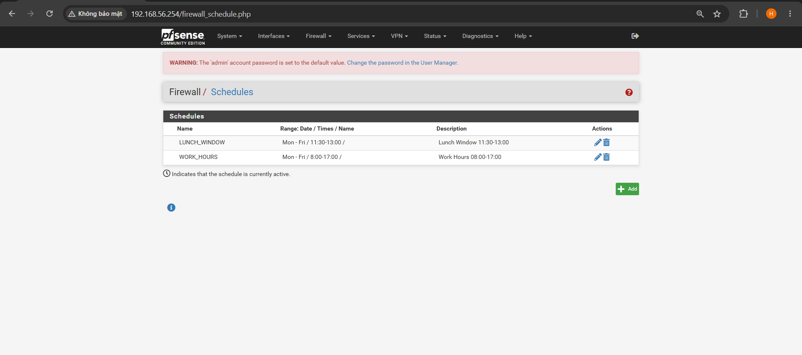
Hình 15: Danh sách các Schedule trên pfSense
G. THỰC HÀNH CHÍNH SÁCH FIREWALL THEO CÁC KỊCH BẢN
1. Bảng Firewall Rules trên giao diện LAN
Bảng luật LAN Rules đã được cấu hình và Apply Changes thành công với thứ tự ưu tiên tối ưu.
1. Anti-Lockout Rule: Bảo vệ quyền truy cập WebGUI trên cổng 80.
2. Kịch bản 2: Reject/Block POLICY_CLIENTS -> RESTRICTED_SITE (Port 80) [Bật Log].
3. Kịch bản 1: Reject CLIENT_A -> JOB_SITE (Port 80) [Bật Log].
4. Kịch bản 1: Pass POLICY_CLIENTS -> GENERAL_SITE (Port 80).
5. Kịch bản 3: Pass CLIENT_B -> SOCIAL_SITE (Port WEB_PORTS) gắn Schedule LUNCH_WINDOW.
6. Kịch bản 4: Pass POLICY_CLIENTS -> Any (Port WEB_PORTS) gắn Schedule WORK_HOURS.
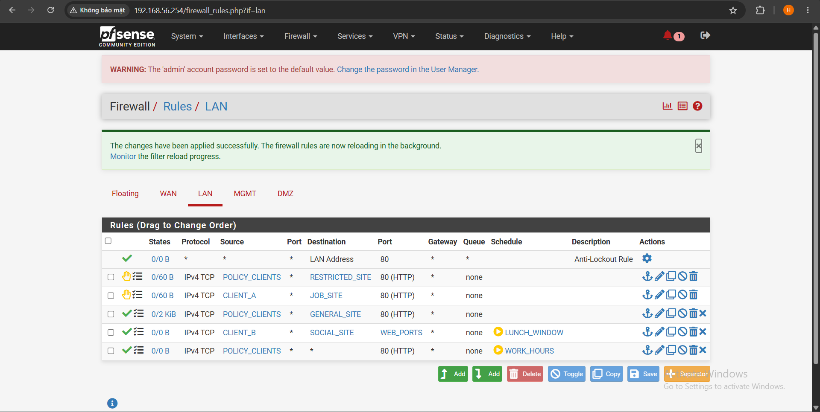
Hình 16: Bảng Firewall Rules hoàn chỉnh trên giao diện LAN
2. Kiểm thử Kịch bản 1 (Client-A bị chặn truy cập JOB_SITE)
Trình duyệt thông báo 'The connection has timed out' (hoặc kết nối bị từ chối ngay lập tức), chứng minh luật chặn Client-A truy cập trang tìm kiếm việc làm hoạt động hoàn toàn chính xác.
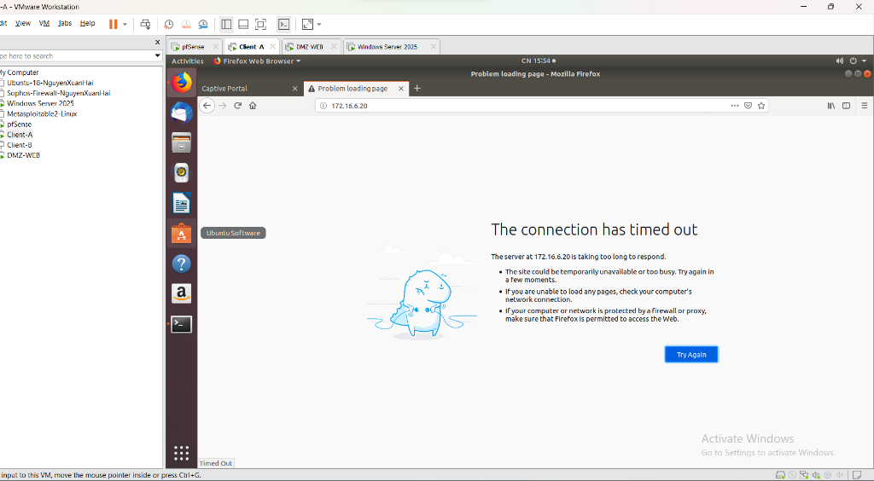

3. Kịch bản 2 - Cấm RESTRICTED_SITE cho cả A và B
Trình duyệt thông báo 'The connection has timed out' (hoặc kết nối bị từ chối ngay lập tức), chứng minh Clinent A bị chặn ở 172.16.6.40 nhưng vẫn truy cập được 172.16.6.10

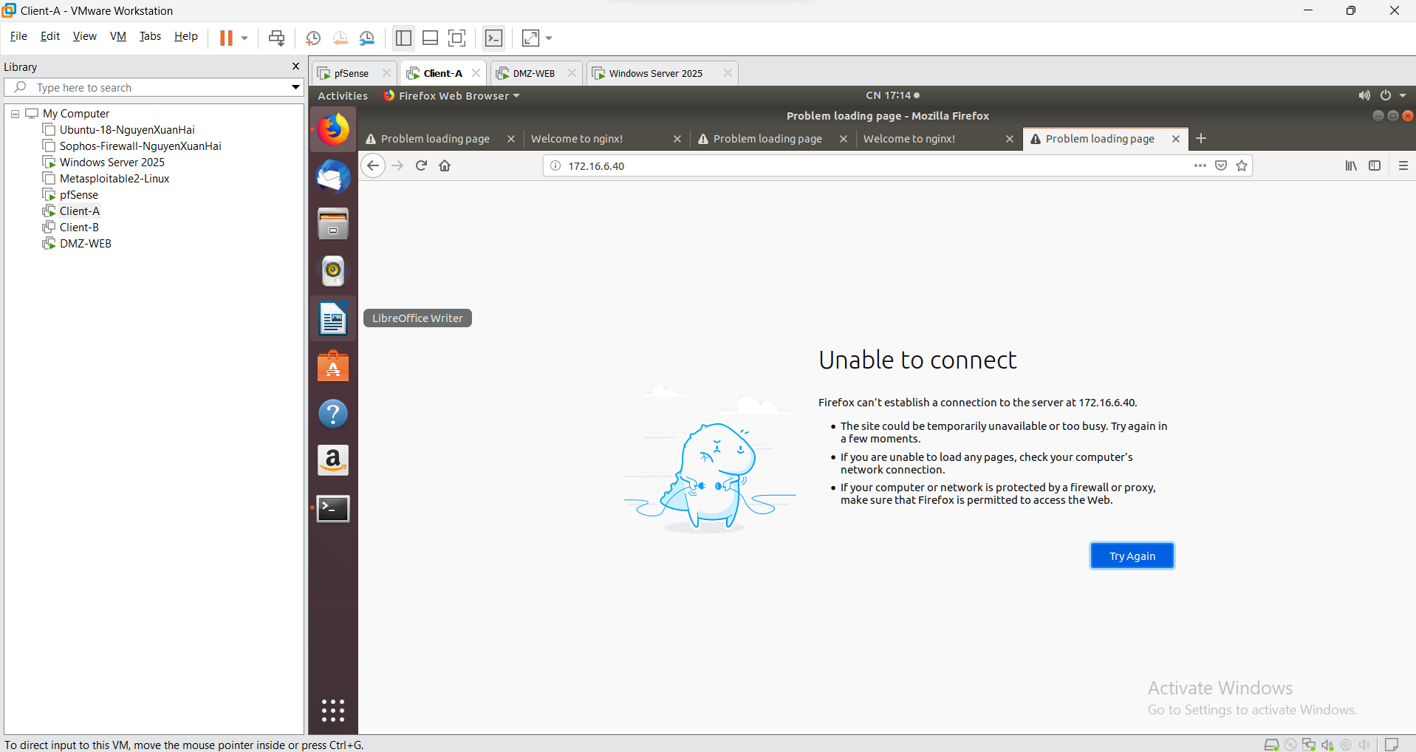

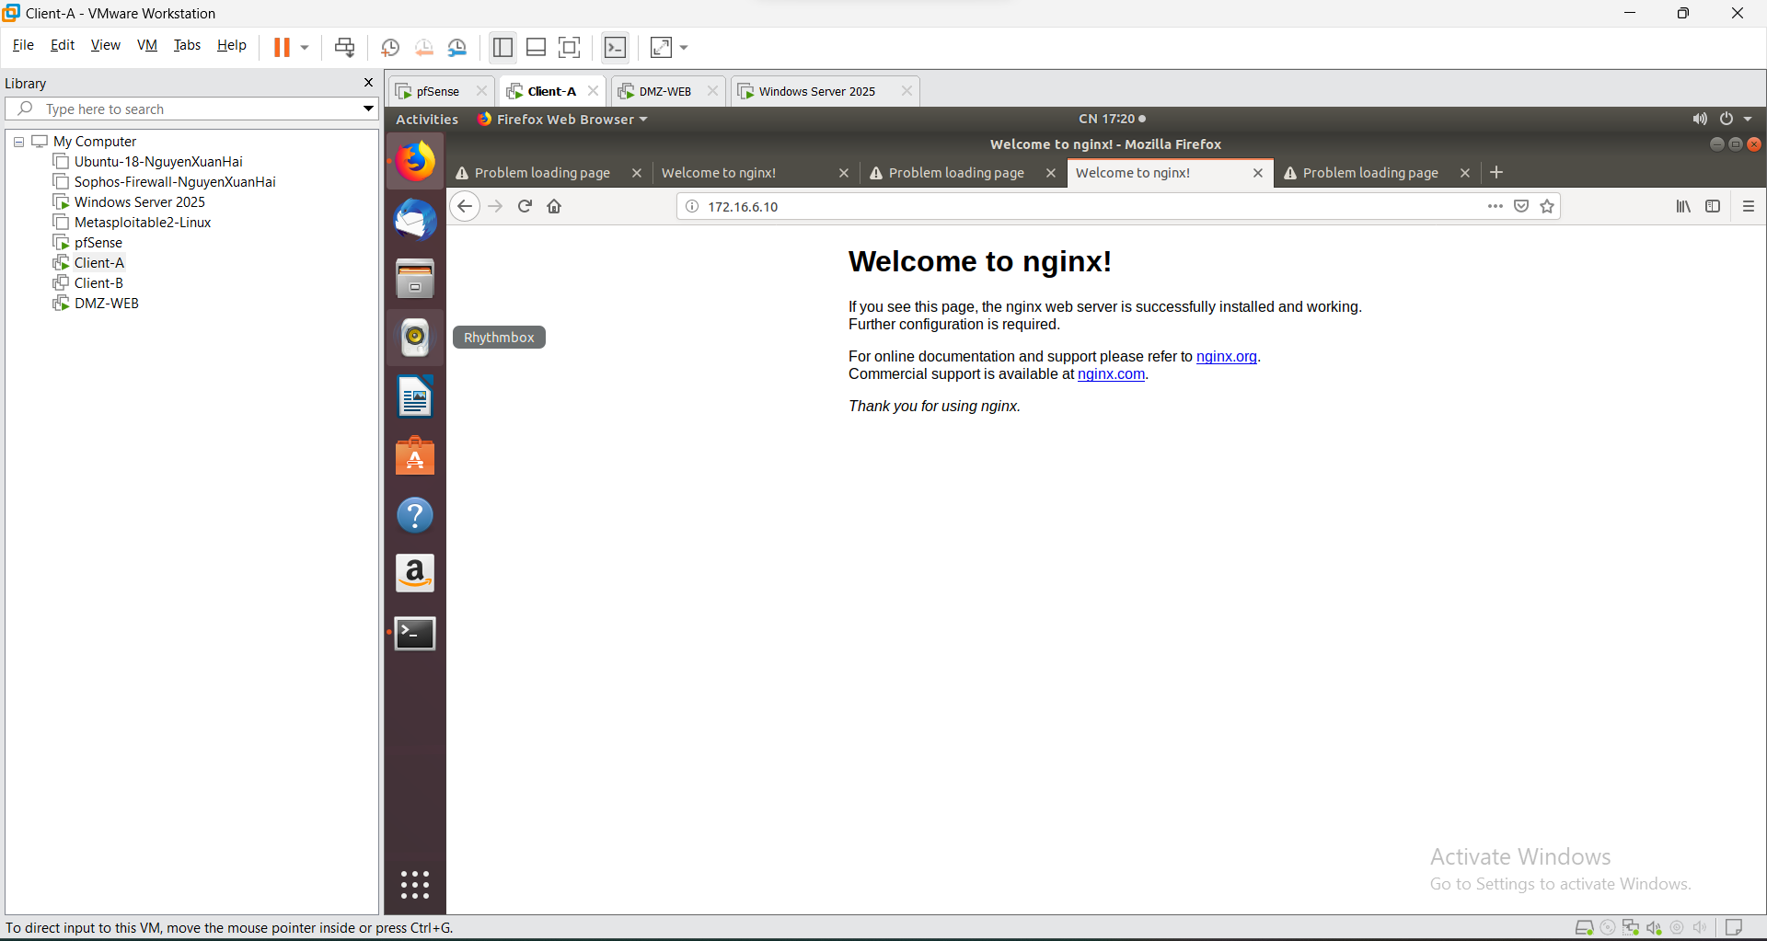

H. BẢNG NỘI DUNG KIỂM THỬ BẮT BUỘC (MỤC H.1)
Bảng tổng hợp kết quả kiểm thử lưu lượng giữa các vùng mạng theo quy định của bài thực hành:
Nguồn | Đích | Trong schedule | Ngoài schedule | Kết quả thực tế
Client-A | GENERAL_SITE (172.16.6.10) | Allow | Allow | Thành công (Welcome to nginx!)
Client-A | JOB_SITE (172.16.6.20) | Block | Block | Bị chặn (Connection timed out/Refused)
Client-A | RESTRICTED_SITE (172.16.6.40) | Block | Block | Bị chặn (Connection timed out/Refused)
Client-B | SOCIAL_SITE (172.16.6.30) | Allow (trong LUNCH) | Block | Đúng theo Schedule LUNCH_WINDOW
Client-B | RESTRICTED_SITE (172.16.6.40) | Block | Block | Bị chặn (Thuộc nhóm POLICY_CLIENTS)
DMZ-WEB | DC01 (10.6.0.10) | Block | Block | Bị chặn hoàn toàn (100% packet loss)
J. BẢNG KẾT QUẢ TỔNG HỢP VÀ CÂU HỎI PHÂN TÍCH
1. Bảng kết quả tổng hợp các Kịch bản
Kịch bản | Dự đoán | Thực tế | Ảnh rule | Ảnh test | Nhận xét
LDAP sv_a/sv_b | Xác thực thành công | Thành công | Có | Có | Xác thực AD qua cổng 389 chuẩn xác
Captive Portal | Yêu cầu đăng nhập | Chuyển trang đúng | Có | Có | Xác thực tài khoản Domain sv_a tốt
1. JOB_SITE | Client-A bị chặn | Bị từ chối kết nối | Có | Có | Luật Reject/Block trên LAN xử lý đúng
2. Restricted | Cả A và B bị cấm | Bị chặn truy cập | Có | Có | Áp dụng cho Alias nhóm POLICY_CLIENTS
3. Social Schedule | Chỉ vào giờ nghỉ | Đúng Schedule | Có | Có | Schedule LUNCH_WINDOW hoạt động tốt
4. Work hours | Chỉ web trong giờ HC | Đúng theo giờ | Có | Có | Schedule WORK_HOURS lọc theo WEB_PORTS
5. DMZ isolation | DMZ không vào LAN | Ping bị chặn 100% | Có | Có | Cô lập an toàn mạng DMZ khỏi nội bộ LAN
2. Trả lời 12 câu hỏi phân tích lý thuyết và thực hành
Câu 1: Vì sao LAB 6 phải dùng topology riêng thay vì tiếp tục sử dụng trực tiếp topology LAB 5?
Trả lời: LAB 6 yêu cầu tích hợp xác thực người dùng tập trung Active Directory (LDAP qua cổng TCP 389), triển khai Captive Portal, xây dựng vùng DMZ chứa 4 trang web mô phỏng (.10, .20, .30, .40), và phân tách riêng biệt mạng quản trị MGMT (192.168.56.0/24) độc lập với mạng LAN (10.6.0.0/24). Nếu dùng lại topology của LAB 5 (vốn sử dụng tường lửa Sophos XG với cấu hình định tuyến và IP khác) sẽ gây xung đột dải IP, sai lệch gateway và không thể cô lập luồng lưu lượng quản trị khỏi luồng Captive Portal theo chuẩn an toàn thông tin.
Câu 2: LDAP được dùng cho chức năng nào trên pfSense? Firewall rule chuẩn có thể dùng username AD làm Source trực tiếp không?
Trả lời: LDAP được sử dụng làm Authentication Server (máy chủ xác thực ngoài) để pfSense kiểm tra tài khoản khi người dùng đăng nhập vào WebGUI quản trị, VPN hoặc qua trang xác thực Captive Portal trên mạng LAN.
Firewall rule chuẩn của pfSense hoạt động ở tầng Network/Transport (Layer 3/4 dựa trên IP, Subnet, Port, Protocol), do đó KHÔNG THỂ sử dụng trực tiếp username Active Directory làm điều kiện Source trong Firewall Rule. Để quản lý chính sách theo người dùng, pfSense ánh xạ người dùng qua phiên đăng nhập Captive Portal hoặc gán IP tĩnh tương ứng với Alias (như CLIENT_A, CLIENT_B).
Câu 3: Vì sao Captive Portal được đặt trên LAN nhưng WebGUI quản trị lại tách sang MGMT?
Trả lời: Đây là nguyên tắc phân tách mặt phẳng điều khiển (Control Plane) và mặt phẳng dữ liệu (Data Plane) trong an ninh mạng:
• Captive Portal được đặt trên giao diện LAN để đánh chặn (intercept) toàn bộ lưu lượng web của người dùng thông thường trong mạng nội bộ, bắt buộc họ phải xác thực danh tính trước khi được cấp quyền truy cập ra ngoài.
• WebGUI quản trị chứa toàn quyền cấu hình và kiểm soát tối cao của tường lửa. Việc tách WebGUI sang riêng biệt vùng mạng MGMT (Management) giúp ngăn chặn người dùng thông thường hoặc mã độc trong mạng LAN dò quét cổng (port scan), tấn công vét cạn mật khẩu (brute-force) hoặc khai thác lỗ hổng WebGUI.
Câu 4: Search Scope 'Entire Subtree' có ý nghĩa gì khi pfSense truy vấn Active Directory?
Trả lời: Khi cấu hình LDAP với Search Scope là 'Entire Subtree', pfSense sẽ thực hiện tìm kiếm tài khoản người dùng một cách đệ quy trong toàn bộ cây thư mục Active Directory bắt đầu từ Base DN hoặc Authentication Container đã chỉ định, bao gồm cả container gốc và tất cả các Organizational Units (OUs) con lồng nhau bên trong. Tùy chọn này đảm bảo pfSense luôn tìm thấy người dùng dù họ nằm ở bất kỳ nhánh phòng ban nào trong cây thư mục miền.
Câu 5: Tại sao nên dùng service account thay vì Domain Administrator làm LDAP bind?
Trả lời: Để tuân thủ nguyên tắc đặc quyền tối thiểu (Principle of Least Privilege - PoLP):
• Tài khoản LDAP Bind (svc_pfsense_ldap) chỉ cần quyền đọc (Read-only) các thuộc tính người dùng và nhóm trong Active Directory để phục vụ xác thực mật khẩu.
• Nếu dùng tài khoản tối cao Domain Administrator, thông tin đăng nhập và mật khẩu sẽ bị lưu trữ trên cấu hình pfSense. Nếu tường lửa bị chiếm quyền hoặc lộ file sao lưu config.xml, kẻ tấn công có thể đoạt quyền kiểm soát toàn bộ hệ thống máy chủ Domain Controller của doanh nghiệp.
Câu 6: Trong Kịch bản 3, vì sao cần một rule Block SOCIAL_SITE nằm dưới rule Pass có Schedule?
Trả lời: Trong pfSense, cơ chế Time-based Rules hoạt động theo nguyên tắc: khi ngoài khung giờ Schedule, rule Pass sẽ bị coi như 'không tồn tại' (tự động biến mất khỏi bộ lọc), chứ hành động của rule không tự đảo ngược thành Block. Nếu bên dưới rule Pass có các rule cho phép duyệt web rộng hơn, lưu lượng tới SOCIAL_SITE ngoài giờ sẽ khớp vào các rule bên dưới và vẫn đi qua được. Do đó, bắt buộc phải đặt một rule Block SOCIAL_SITE tường minh ngay phía dưới để đảm bảo khi hết giờ nghỉ trưa thì rule Block này lập tức chặn kết nối.
Câu 7: Vì sao Client-A/B dùng DNS 10.6.0.10 nhưng rule Internet của client không cần cho DNS tới 10.6.0.10?
Trả lời: Vì máy trạm Client-A/B (10.6.0.21, 10.6.0.22) và máy chủ DNS/DC01 (10.6.0.10) đều nằm chung trong cùng một dải mạng con LAN (Subnet 10.6.0.0/24). Lưu lượng truy vấn DNS giữa Client và DC01 được giao tiếp trực tiếp ở tầng Data Link (Layer 2) qua Switch ảo thông qua địa chỉ MAC và bảng ARP, hoàn toàn không đi qua Default Gateway (10.6.0.1 của pfSense). Do bộ lọc tường lửa pfSense không tiếp nhận lưu lượng nội bộ cùng subnet này nên không cần viết rule cho phép.
Câu 8: Giải thích first-match bằng một ví dụ cụ thể trong ruleset tổng hợp.
Trả lời: Nguyên tắc First-Match trong pfSense quy định các gói tin đi vào giao diện sẽ được so khớp tuần tự từ trên xuống dưới theo thứ tự các luật. Khi một gói tin khớp với điều kiện của rule đầu tiên, hành động (Pass/Block/Reject) sẽ được thi hành ngay lập tức và toàn bộ các rule phía dưới bị bỏ qua.
• Ví dụ cụ thể trong bài Lab:
- Rule ở trên: Block CLIENT_A (10.6.0.21) -> JOB_SITE (172.16.6.20:80).
- Rule ở dưới: Pass POLICY_CLIENTS -> GENERAL_SITE (172.16.6.10:80) hoặc Pass all WEB_PORTS.
Khi Client-A gửi yêu cầu đến 172.16.6.20, gói tin khớp ngay với Rule 1 và bị chặn lập tức. Nếu đảo vị trí đưa rule Pass rộng lên trên rule Block, Client-A sẽ truy cập được Job Site và rule Block phía dưới hoàn toàn mất tác dụng.
Câu 9: Vì sao sau khi đổi rule cần tạo kết nối mới hoặc Reset States?
Trả lời: pfSense là tường lửa kiểm tra trạng thái (Stateful Inspection Firewall). Khi một kết nối TCP/UDP hợp lệ được khởi tạo lần đầu, pfSense lưu thông tin phiên vào bảng trạng thái (State Table). Các gói tin tiếp theo thuộc phiên này sẽ được tự động chuyển tiếp dựa vào bảng State mà không cần kiểm tra lại danh sách ruleset. Do đó, khi ta thay đổi hoặc bổ sung rule Block mới, các kết nối đã mở từ trước vẫn tiếp tục thông suốt. Thao tác tạo kết nối mới hoặc Reset States là để xóa sạch các trạng thái nhớ cũ, buộc firewall phải đánh giá lại lưu lượng từ đầu theo bộ luật mới.
Câu 10: Mô hình JOB_SITE/SOCIAL_SITE/RESTRICTED_SITE trong DMZ khác Web Category Filtering thật như thế nào?
Trả lời:
• Mô hình trong bài Lab: Là cơ chế lọc ở tầng Mạng/Giao vận (Layer 3/4) dựa trên địa chỉ IP tĩnh cố định (172.16.6.20, .30, .40) và cổng dịch vụ (Port 80/443). Mỗi danh mục chỉ đại diện bằng một địa chỉ IP duy nhất.
• Web Category Filtering thực tế (như trên Sophos XG, pfBlockerNG): Là công nghệ lọc ở tầng Ứng dụng (Layer 7 - Next-Gen Firewall). Hệ thống phân tích tên miền FQDN, đường dẫn URL, chứng chỉ SSL/TLS (SNI) và liên tục cập nhật cơ sở dữ liệu phân loại hàng triệu website toàn cầu. Trong thực tế, các dịch vụ như Facebook hay LinkedIn sử dụng hàng ngàn dải IP động kết hợp mạng phân phối CDN/Anycast, nên không thể chặn bằng việc gán IP tĩnh ở Layer 3/4.
Câu 11: Block và Reject khác nhau ra sao về hành vi phía client?
Trả lời:
• Hành động Block (Drop): Tường lửa âm thầm vứt bỏ gói tin mà không gửi lại bất kỳ phản hồi nào cho client. Phía client (trình duyệt) sẽ liên tục gửi lại gói tin và phải chờ đợi cho đến khi hết thời gian chờ (TCP timeout, thường mất khoảng 20 - 30 giây), gây ra hiện tượng trình duyệt xoay vòng tải trang rất lâu rồi mới báo lỗi 'The connection has timed out'.
• Hành động Reject: Tường lửa chủ động gửi lại gói tin từ chối ngay lập tức: với TCP là gói cờ TCP RST (Reset), với UDP/ICMP là thông điệp ICMP Port Unreachable. Phía client nhận được phản hồi từ chối tức thì (trong vài mili giây) và lập tức hiển thị thông báo lỗi 'Unable to connect' hoặc 'Connection refused' mà không phải chờ đợi.
Câu 12: Nếu một rule Block có log nhưng Firewall Log không xuất hiện bản ghi, cần kiểm tra theo thứ tự nào?
Trả lời: Cần tiến hành kiểm tra tuần tự theo 5 bước sau:
1. Kiểm tra bảng State Table cũ: Gói tin có thể đang đi theo một State kết nối đã tồn tại từ trước đó; cần vào Diagnostics > States > Reset States.
2. Kiểm tra thứ tự Rule (First-match): Kiểm tra xem có rule Pass nào nằm ở phía trên rule Block đang khớp với gói tin và cho qua trước hay không.
3. Kiểm tra cấu hình Rule: Xác nhận đã tích chọn ô '[x] Log packets that are handled by this rule' và đã bấm nút màu xanh 'Apply Changes'.
4. Kiểm tra bộ lọc Log: Xem trang Status > System Logs > Firewall có đang bị đặt bộ lọc tìm kiếm (Filter) theo IP hoặc Interface khác làm ẩn bản ghi hay không.
5. Kiểm tra phát sinh lưu lượng từ Client: Đảm bảo phía Client đã thực sự gửi gói tin mới đến đúng địa chỉ IP và Port của rule (tránh trường hợp trình duyệt lấy dữ liệu từ bộ nhớ đệm cache offline).

